**МИНИСТЕРСТВО ПРОСВЕЩЕНИЯ РОССИЙСКОЙ ФЕДЕРАЦИИ**

ФЕДЕРАЛЬНОЕ ГОСУДАРСТВЕННОЕ БЮДЖЕТНОЕ ОБРАЗОВАТЕЛЬНОЕ УЧРЕЖДЕНИЕ ВЫСШЕГО ОБРАЗОВАНИЯ  
**«ТОМСКИЙ ГОСУДАРСТВЕННЫЙ ПЕДАГОГИЧЕСКИЙ УНИВЕРСИТЕТ» (ТГПУ)**

**Физико-математический факультет Кафедра информатики**

**Лабораторная работа № 1**

Создание контекстной диаграммы

Выполнил:

ст. 403 гр. Лельков А.Б.

Проверил:

ассистент СНИЛИТ Пираков Ф. Д.

Томск-2022

**Цели работы**

1. Освоить интерфейс «Раммус» для моделирования бизнес-процесса в нотации IDEF0.
2. Получить навыки создания контекстной диаграммы с использованием методологий стуктурного анализа и проектирования IDEF.

**Ход работы**

1. Запускаем програму в папке «bin», после чего перед нами появится окошко, в котором нам необходимо «Создать новый файл» (рис. 1).

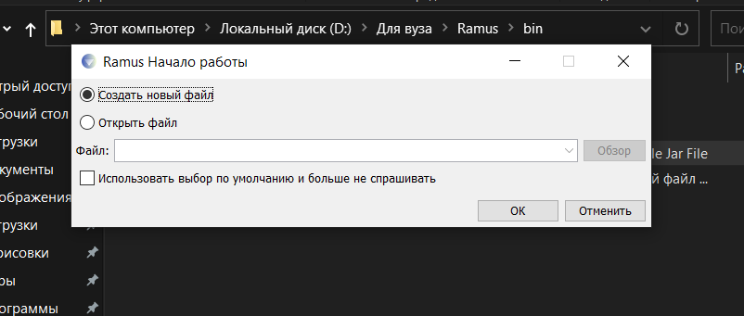

Рис. 1. Окно для создания нового файла

1. После нажатия кнопки «ОК» у нас открывается само окно программы и еще дополнительное окошко, в котором нам предстоит указать основные данные проекта, такие как имя автора, его название и название модели, а также выбор между «IDEF0” и «DFD», а после нажать «Дальше» (рис. 2).

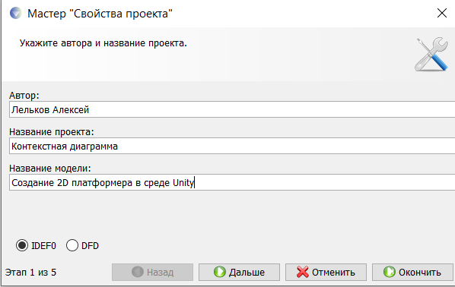

Рис. 2. Присвоение проекты имени

1. В следующем окне предстоит указать, где будет использоваться наш проект, как правило сюда пишется организация и после жмем кнопку «Окончить» (рис. 3).

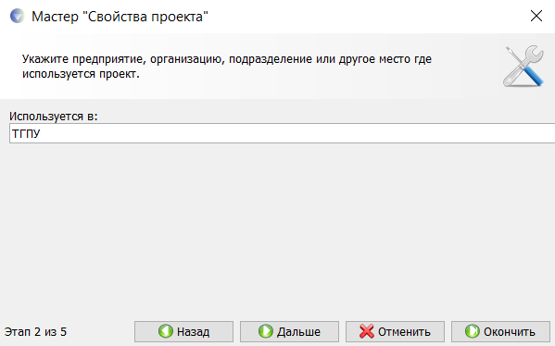

Рис. 3. Информация о том, где используется проект

1. Теперь у нас открывается основной функционал программы, в котором нам и предстоит создать нашу модель. С помощью инструментов, расположенных сверху мы и создадим нашу модель. Нам надо понимать, что для создания игры необходимы разработчики, программное обеспечение и само устройство, на котором оно будет создаваться. Также нам надо понимать, что мы хотим сделать, т.е. иметь своеобразное техническое задание, полагающееся на определенные требования, возможности и при крупном релизе даже на ГОСТы (Рис. 4).

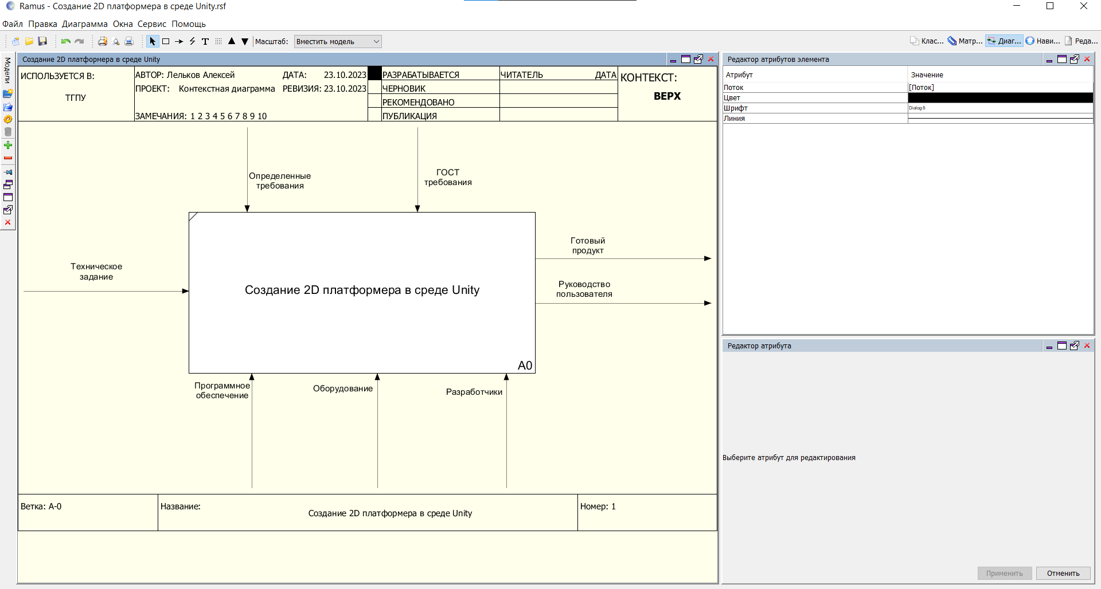

Рис. 4. Контекстная диаграмма

**Заключение**

В ходе лабораторной работы были получены знания и навыки работы с интерфейсом «Rammus» и также была построенна контекстная диаграмма IDEF.